Rencontre Discussion
3 Février 2024

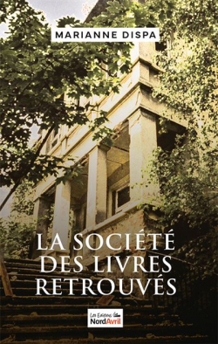
Le Lions Club de Marcq en Baroeul organise une matinée rencontre (le samedi 3 Février à 10h30) avec 2 des écrivains sélectionnés pour le prix littéraire 2023 du Lions Club 103 Nord à la Librairie La Forge Place du Gl de Gaulle à Marcq en Baroeul.

